Влияние видеостимуляции на уровни нейромедиаторов в зрительной коре головного мозга человека in vivo по данным функциональной магнитно-резонансной спектроскопии
Яковлев А.Н.¹, Манжурцев А.В.^{2,3}, Меньщиков П.Е.^{2,4}
Студент 1-ого курса магистратуры, научный сотрудник, научный сотрудник
Московский государственный университет имени М.В.Ломоносова, физический факультет, Москва, Россия¹
Научно-исследовательский институт неотложной детской хирургии и травматологии, Москва, Россия²
Институт биохимической физики им. Н.М. Эмануэля РАН, Москва, Россия³
Институт химической физики им. Н.Н. Семёнова РАН, Москва, Россия⁴
E–mail: yakovlevalekcej@bk.ru
Глутамат (Glu) и γ-аминомаслянная кислота (GABA) являются основными нейромедиаторами (возбуждающим и тормозным, соответственно) в головном мозге человека. Отличным способом исследования ответа на нейростимуляцию концентраций [GABA] и [Glu] в мозге in vivo является функциональная магнитно-резонансная спектроскопия.
Проблема в регистрации сигнала GABA в ¹H MR спектрах мозга человека с помощью стандартных медицинских томографов (B₀ ≤ 3 T) – перекрывание всех сигналов GABA значительно более интенсивными сигналами других метаболитов. Для выделения сигнала GABA можно применять спектральное редактирование, которое используют наличие спин-спинового (J) взаимодействия между β и γ-протонами (рис.1а). Введение частотно-селектирующего импульса (ЧСИ) на δ=1,9 ppm (сигнал β-CH₂) в стандартную импульсную последовательность PRESS позволяет избавиться от перекрывания путем вычитания спектра с ЧСИ из PRESS спектра. Полученный таким образом спектр содержит суммарный сигнал GABA+, состоящий из сигналов γ-CH₂ и N-CH₂ неидентифицированных макромолекул (ММ) (рис.1б). Малые изменения GABA могут маскироваться сигналами макромолекул, поэтому целью настоящей работы является характеристика влияния нейростимуляции на интенсивность сигнала GABA+макромолекулы и GABA-, свободный от макромолекул. Стандартной методики спектрального редактирования (MEGA-PRESS, рис.2) для медицинских томографов не существует. Её разработка также входила в задачу настоящего исследования.
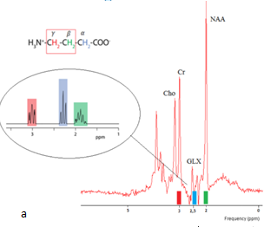 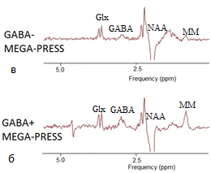Рис.1а)Стандартный PRESS спектр. NAA- N-ацетиласпартат, GLX- глутамин и глутамат, Cr- креатин и фосфокреатин, Cho – холиносодержащие соединения (б)MEGA-PRESS спектр GABA+ (в) MEGA-PRESS спектр GABA-. MM- макромолекулы.
В исследовании на МР томографе Philips AchievadStream 3.0T с использованием РЧ катушки SENSE Head-16 приняло участие 20 здоровых испытуемых. После получения диагностических изображений спектроскопический воксель размером 25x45x35 мм размещали в зрительную кору головного мозга (рис.3). Спектры регистрировали с помощью последовательности MEGA-PRESS дважды: для GABA+ с параметрами TE = 68мс, FA = 90°, BW=2000 Гц, число накоплений NSA = 144, ЧСИ на δ=1,9 и 7,5 ppm (количество испытуемых N=12), для GABA- ТЕ=80 мс ЧСИ δ=1,9 и 1,5 ppm(N=8).
Исследование каждого пациента состояло из двух частей: в первый раз получали спектр в состоянии покоя, а во второй – при предъявлении зрительного стимула (шахматная доска, мерцающая с частотой 8 Гц), осуществлявшееся при помощи системы Sensavue, включающую в себя экран, располагавшийся позади томографа. Просмотр осуществлялся с помощью зеркала, закреплённого на катушке.
Рис.2. Схема MEGA-PRESS последовательности.
Спектры обрабатывали в программе Gannet3.0 (пакет программ для MATLAB). В результате обработки были получены интенсивности сигналов GABA, Glx. Для каждого пациента интенсивность сигнала при стимуляции нормировалась на соответствующее значение в покое. Полученные данные статистически обработаны в программе STATISTICA, для анализа межгрупповых различий использовался U-критерий Манна-Уитни.
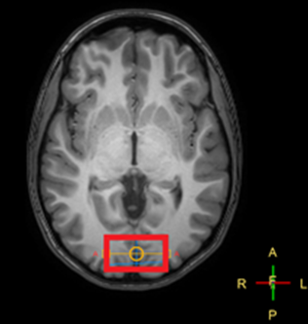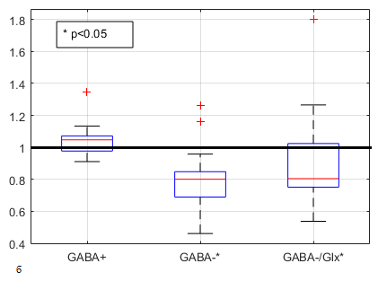
А
ББ
Рис.3.а) Расположение спектроскопического вокселя. б) Результаты исследования.
Следствием нейростимуляции является достоверное уменьшение уровня GABA-и GABA-/Glx(p<0,05) в зрительной коре на 20% (рис.3,б). Видеостимуляция не снижает уровень GABA+. Полученный результат свидетельствует об изменении важнейшего параметра функционирования центральной нервной системы - баланса возбуждения и торможения (GABA-/Glx) в процессе нейростимуляции. Причиной наблюдаемого изменения является снижение уровня тормозного нейромедиатора.

